**Cilj**

Ciljevi ove web aplikacije su korisniku pružiti informacije o predstavama kazališta kao što su opis predstave, ime glumaca i termini odigravanja predstava. Korisnik također može saznati informacije iz povijesti kazališta, kontakt telefon i adresu kazališta.  
Predviđeno je da stranica bude višejezična.

**Korištene tehnologije**

U izradi ove web aplikacije korištene su sljedeće tehnologije i frameworci:

1. HTML5-
2. CSS3
3. PHP 7
4. MySQL
5. Bootstrap

**Baza podataka**

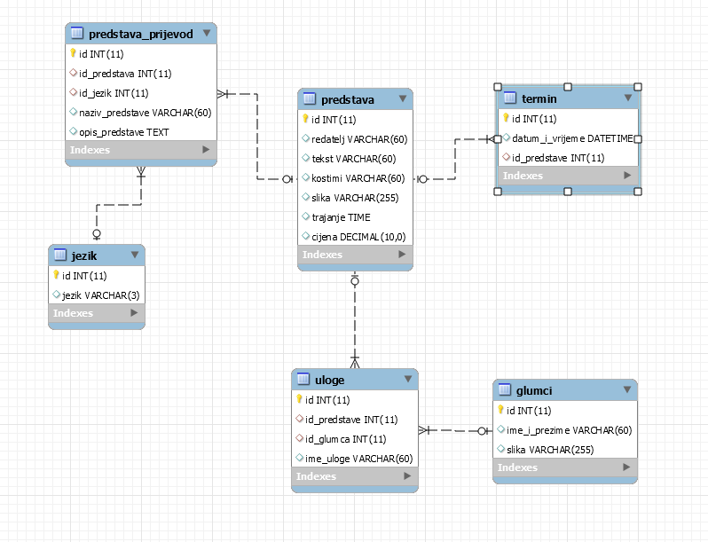

Baza podataka sadrži ukupno 6 tablica: jezik, predstava_prijevod, predstava, termin, uloge iglumci.  
U tablici predstava imamo id za svaku predstavu i informacije o predstavi koje su na svim jezicima iste, a to su: ime redatelja (redatelj), ime tekstopisca (tekst), ime kostimografa (kostim), putanja do slike te predstave (slika), informacija o trajanju predstave (trajanje) i cijene ulaznice za tu predstavu (cijena).   
U tablici predstava_prijevod su spremljene informacije koje trebaju biti prevedene na korisnikov jezik. Tu su spremljeni id svake predstave (id_predstava) i id željenog jezika (id_jezik) kao strani ključevi, što nam omogućuje da za istu predstavu (isti id_predstava) imamo zapise na više jezika bez da moramo duplicirati informacije koje su iste, a to su naziv predstave i opis predstave.   
U tablici jezik su spremljene informacije o jeziku jer nam je aplikacija višejezična, sadrži id i ime(jezik) svakog jezika.  
U tablici termini su spremljene informacije o vremenu odigravanja predstave. Svaki termin ima svoj id kao primarni ključ, id_predstave kao strani ključ i datum i vrijeme odigravanja predstave. Na ovaj način svaka predstava može imati neograničen broj termina prikazivanja.  
U tablici glumci uz id kao primarni ključ imamo ime i prezime glumca te putanju do njegove slike.  
U tablici uloge uz id svake pojedine uloge kao primarni ključ imamo id predstave i id glumca kao strane ključeve, to nam omogućuje da za svaku predstavu imamo više od jednog glumca i da svaki glumac može glumiti u više od jedne predstave. Još je dodano i polje za ime uloge, ono predstavlja ime lika u predstavi kojeg glumac igra.

**Struktura mapa i datoteka**

U početnoj mapi se nalaze tri mape važne za normalan rad aplikacije i mapa sa dokumentacijom.

  
U mapi php_html se nalaze dvije php datoteke i dvije mape. connect.php nam služi za spajanje na bazu podataka, tu datoteku includamo u ostalim php datotekamo po potrebi. Footer.php predstavlja footer stranice koji je na svakoj stranici isti, njega također includamo na sve stranice, na taj način je olakšana promjena footera. U mapi tal se nalaze stranice na talijanskom jeziku, a u mapi hr stranice na hrvatskom jeziku. Struktura tih mapa je identična.

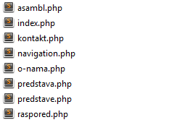  
**Objašnjenje pojedinih datoteka**

1. asambl.php služi za prikaz asambla cijelog kazališta. Na njoj su prikazane slike i imena svih glumaca ovog kazališta.
2. Index.php je naslovna stranica, na njoj imamo slider sa slikama svih predstava našeg kazališta. Svaka slika je link koji vodi na stranicu pojedine predstave.
3. Kontak.php je stranica sa kontaktima, na njoj se nalazi broj telefona, adresa i karta sa označenom adresom.
4. Navigation.php je datoteka u kojoj imamo navigaciju i koja je includana u sve ostale stranice.
5. O-nama.php je stranica na kojoj su informacije o povijesti kazališta, najznačajnijim predstavama i glumcima našeg kazališta.
6. Predstava.php je stranica sa popisom svih predstava u kazalištu, za svaku predstavu je navedeno ime i slika te predstve.Klikom na sliku ili ime odlazimo na stranicu sa detaljnijim informacijama o toj predstavi.
7. Predstave.php – sadrži detaljne informacije o svakoj predstavi, a to su: ime, slika,redatelj,tekstopisac,glumci i opis.
8. Raspored.php služi za prikaz rasporeda odigravanja predstavau kazalištu, prikazuje se ime predstave, datum, vrijeme i cijena za svaku od predstava.

Datoteka pod nazivom   
U mapi css su spremljene sve potrebne css datoteke, style.css i bootstrap.css, unutar te mape imamo još jednu mapu pod imenom icons u kojoj su spremljene ikone koje koristimo u našoj aplikaciji (ikone facebooka, twittera i youtubea u footeru).  
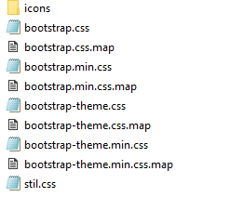  
U mapi img su spremljene sve slike koje se prikazuju na stranicama, slike za predstave i slike glumaca. Putanja do tih slika je spremljena u bazu podataka.

**Flowchart**

Kontakt kazališta

Informacije o kazalištu

Popis glumaca

Tablica s rasporedom predstava

Informacije o predstavi

Predstave

Raspored

Asambl

O nama

Kontakt

Naslovnica